Ломницький Ярослав Тарасович – викладач кафедри машинознавства та комп’ютерної інженерії інженерно-педагогічного факультету
Тернопільського національного педагогічного університету імені Володимира Гнатюка.
УКРАЇНА, 46027, м.Тернопіль, вул.ГРОМНИЦЬКОГО, 2/128
Контактні телефони: (0352) 53-95-49 дом.;
8-050-951-43-39 моб.т.
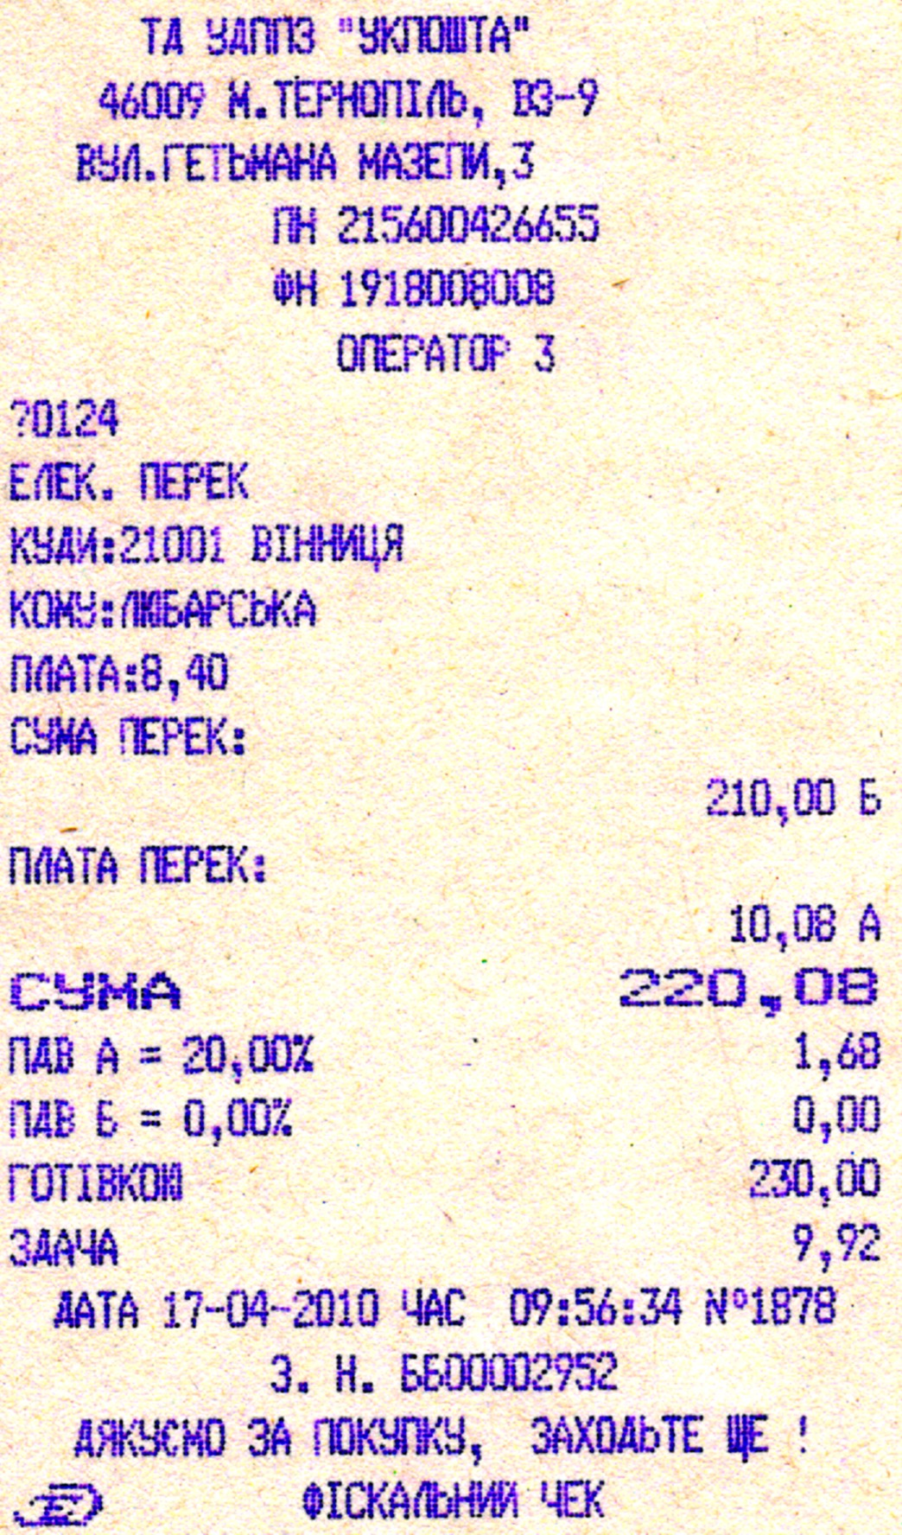
УДК 378.147:745.51 Я.Т.ЛОМНИЦЬКИЙ, Україна
ББК 85.125.5
ФОРМУВАННЯ КОМПОЗИЦІЙНО-ХУДОЖНІХ ТА КОНСТРУКТОРСЬКО-ТЕХНОЛОГІЧНИХ УМІНЬ В ПРОЦЕСІ ПРОЕКТУВАННЯ СПЕЦІАЛІЗОВАНОГО ВЕРСТАТА ДЛЯ ВИГОТОВЛЕННЯ ДЕТАЛЕЙ З ДЕКІЛЬКОМА ОСЯМИ ФРЕЗЕРУВАННЯ
Особливості формування композиційно-художніх і конструкторсько-технологічних умінь студентів на прикладі проектування спеціалізованого фрезерного верстата для обробки деталей з кількома осями фрезерування.
Ключові слова: композиційно-художні і конструкторсько-технологічні уміння, проектування, художні технології, фрезерний верстат.
Особенности формирования композиционно-художественных и конструкторско-технологических умений студентов на примере проектирования специализированного фрезерного станка для обработки деталей с несколькими осями фрезерования.
Ключевые слова: композиционно-художественные и конструкторско-технологические умение, проектирование, художественная технология, фрезерный станок.
Forming features composition artistic and design-engineering abilities of students on the example of planning of the specialized milling machine for treatment of details with a few axes of milling.
Keywords: composition artistic and design-engineering ability, planning, artistic technologies, milling machine.
Постановка проблеми. Сучасний світовий рівень виготовлення продукції вимагає творчої технічної особистості, яка б, по-перше, могла вирішувати конструкторсько-технологічні завдання і, по-друге, забезпечувала високу інформаційну, технічну, технологічну, дизайнерську якість виробництва. Суперечність між національним трудовим навчанням засобами декоративно-ужиткового ремісництва та сучасним станом розвитку комп’ютеризованої системи проектування і автоматизованого виготовлення предметів споживання можна розв’язати у процесі формування в майбутніх учителів композиційно-художніх та конструкторсько-технологічних умінь під час проектування технологічних машин, пристроїв і пристосувань, інструментів для сфери художніх технологій.
Аналіз останніх досліджень і публікацій. На думку В.К.Сидоренка, Р.С.Гуревича, О.М.Коберника, Г.В.Терещука [2], Л.В.Оршанського [3], Сіменача Б.В. та ін. серед різноманіття нових педагогічних технологій трудової підготовки провідною є проективна методика навчання. Проте у дослідженнях мало уваги приділяється проектуванню технологічних пристроїв, спеціалізованих верстатів які, акумулюючи потужний інтерес до декоративно-ужиткового мистецтва, сприятимуть підвищенню ефективності підготовки вчителя трудового навчання нової формації.
Формулювання цілей статті. Метою статті є обґрунтування особливостей формування композиційно-художніх та конструкторсько-технологічних умінь проектування і застосування верстата для виготовлення профілів на деталях, що мають декілька осей фрезерування.
Відповідно до мети визначено основні завдання дослідження: Аналіз змісту композиційно-художніх та конструкторсько-технологічних умінь студентів; класифікація конструкцій і ознайомлення з технологією застосування пристроїв і пристосувань; розробка конструкції спеціалізованого верстата.
Виклад основного матеріалу дослідження. Композиційно-художні уміння передбачають створення композиції з урахуванням закону цілісності, тектоніки твору, масштабності, пропорції, циклічно-обертової (роторної) симетрії, контрасту, нюансу, рівноваги, динаміки і статики елементів, ритмічності тощо (рис. 3).
Процес проектування верстата можна здійснювати, використовуючи конструювання за повною технічною документацією, конструювання за неповною технічною документацією, конструювання за рисунком і описом, конструювання за технічними умовами, конструювання за власним задумом [4]. Звичайно, найвищий рівень має конструювання за власним задумом. Але на даному етапі формування конструкторсько-технологічних умінь студентів доцільно застосувати конструювання за рисунком і описом.
Для конструювання пристрою за рисунком і описом ми використали інформацію з технічної літератури [1]. Перед цим студенту необхідно добре розібратися з кресленням виготовлюваного виробу, принципом роботи верстата. Приступаючи до конструювання, студенти вивчають будову, принцип дії, технологічні можливості пристрою, позитивні та негативні сторони пристрою. Якщо цього недостатньо, треба використовувати додаткову літературу.
При конструюванні за схемою необхідно досить уважно вивчити її, а потім подумати над тим, які вдосконалення можна ввести до даної конструкції. Після цього починаються конструкторські пошуки: визначають габаритні розміри пристрою; виконують необхідні розрахунки відносно розмірів окремих деталей, визначають матеріали для деталей.
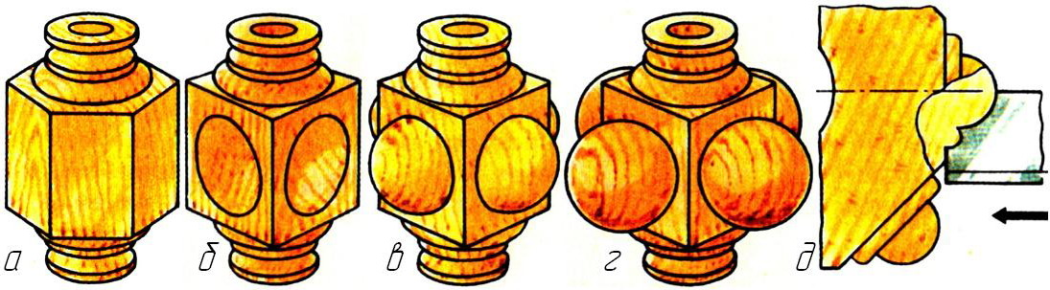
Рис. 1. Грановані деталі різноманітних композиційних мотивів:
а – гладка шестигранна деталь; б – чотиригранна деталь з півсферичними виїмками; в - чотиригранна деталь з півсферичними випуклостями; г - чотиригранна деталь з сферичними виїмками; д – процес фрезерування.
Для прикладу, сформулюємо завдання: спроектувати а) свічник, який би містив восьмигранну деталь з півсферами на гранях (рис.3в); б) спеціалізований верстат для формування восьмигранної деталі, показаний на рис.6б, який відповідав би методичним вимогам.
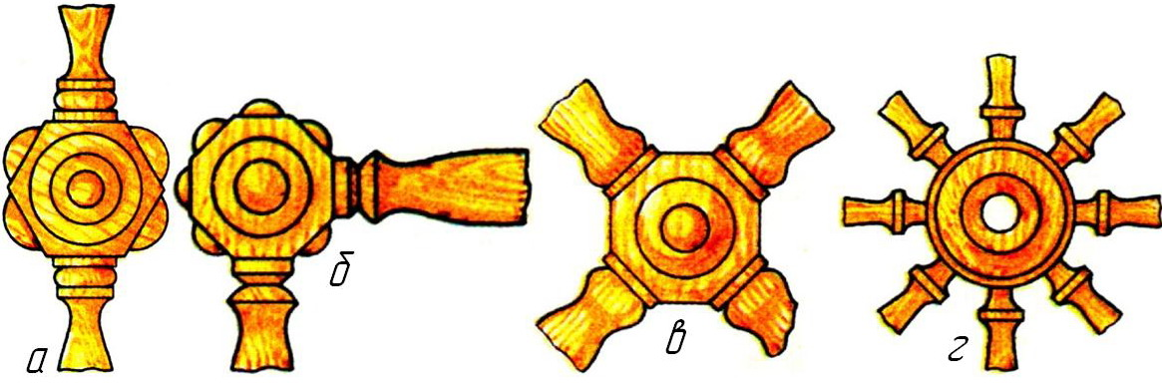
Рис. 2. Композиційні мотиви в’язки кутових та хрестових деталей:
а – двостороння в’язка; б – кутова в’язка; в – хрестоподібна в’язка; г – маточина колеса.
В композиціях точених виробів грановані деталі можуть широко застосовуватися як з’єднувальні елементи різноманітних дерев’яних конструкцій. Показані на рис. 1 многогранники можуть бути використані для прямої і кутової в’язки декоративних огорож, при виготовленні етажерок, журнальних або сервірувальних столиків (рис.5).
На рис. 2 зображені шести- і восьмигранні хрестовини для в’язки трьох- і чотирьохколонних підставок. Відкриті верхні кінці з’єднувальних стояків закривають спеціально виточеними декоративними пробками. Наскрізні отвори в’язок закривають з двох сторін.
На рис.2г показано варіант маточини для колеса (рис.5). Якщо деталь входить в невеликий виріб, то його остаточно обробляють в зібраному вигляді.
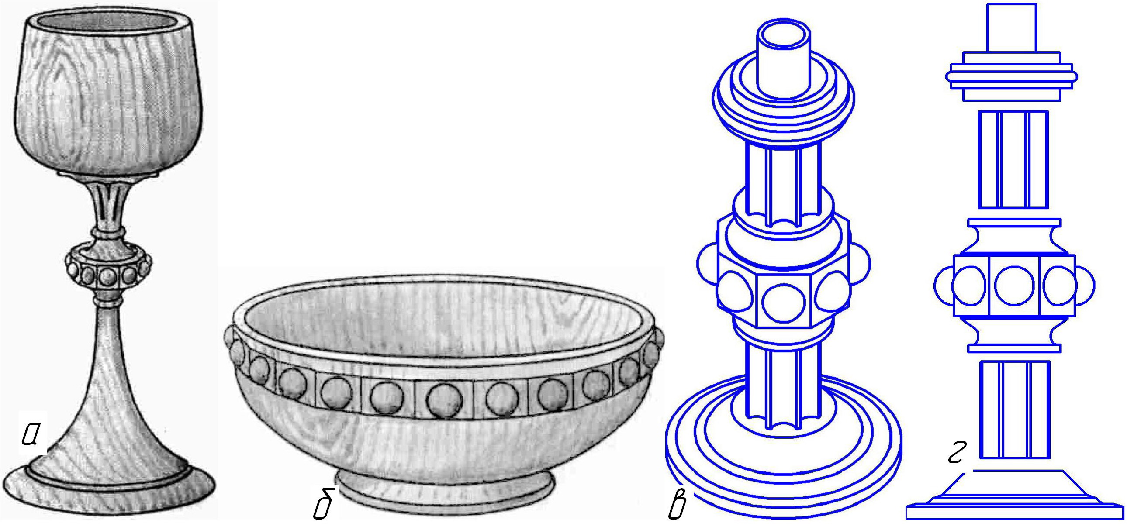
Рис. 3. Варіанти монтажу деталей з декількома осями фрезерування:
а – декоративний фужер [1]; б – чаша [1]; в – композиція свічника; г – конструктивні елементи свічника.
Деталі з декількома осями точіння виготовляють на спеціальному пристосуванні [1], зібраному з трьох дюралюмінієвих брусків у формі рамки (рис.6а). У торцях горизонтальних брусків фрезерують пази, в які вставляють поворотну вісь (рис.6а).
Вісь виготовляють із стального стержня, на який щільно насаджують дюралюмінієвий диск. Вісь і диск обробляють в центрах відповідно до креслення. На кінцях осі нарізають різьбу. Вставлену в пази вісь, фіксують зверху і знизу двома гайками М6 і М8. Гайкою М10 затискають заздалегідь оброблену дерев’яну заготовку [1]. При затягуванні верхньої гайки М6 брусок через шайбу впирається в уступ, утворений різницею діаметрів осі. При затягуванні нижньої гайки М8 брусок впирається безпосередньо в торець диска.
По периферії ділильного диска (рис.6) просвердлюють 24 отвори діаметром 3 мм і завглибшки 5-6 мм. Методи точного виготовлення ділильних дисків, а також деякі інші верстатні роботи не становлять труднощів.
На внутрішній поверхні нижнього горизонтального бруска встановлюють колодочку з коротким стержнем діаметром 3 мм (рис.6аб). Кінець стержня обточують на конус. При введенні стержня в пази він заглибиться в один з отворів диска і зафіксує поворотну вісь в певному положенні.
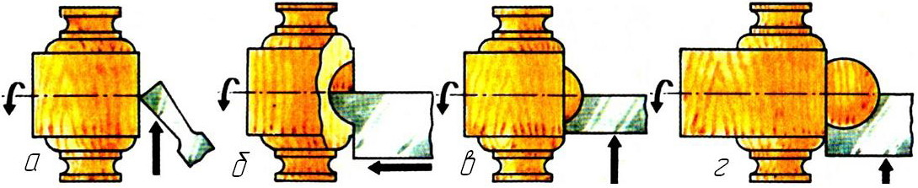
Рис. 4. Технологічні схеми обробки декоративних елементів.
Для усунення вібрації, що виникає при обертанні пристосування, його необхідно збалансувати. З цією метою повністю зібране пристосування підвішують на ребрі, добиваючись рівноваги. Точку рівноваги помічають і в цьому місці свердлять і розточують посадочний отвір.
Пристосування закріплюють на патрон, що входить в комплект оснащення верстата. По місцю проходження осі обертання пристосування розраховують розміри і контур оброблюваної деталі. Можливо також застосування підкладних шайб або кілець для установки заготовки на поворотній осі по заданому рівню [1].
Користуючись незначним люфтом в кріпленні (4 болти М6), положення горизонтальних брусків регулюють так, щоб вісь шпинделя проходила через центр поворотної осі пристосування. Лише в цьому випадку виточувані півсфери опиняться в центрі утворюваних граней. Після регулювання на вертикальному бруску і оправці роблять спільну червону відмітку для точної повторної установки пристосування.
Заготовку під грановану деталь виточують на оправці діаметром 10 мм, затиснутою в трикулачковому патроні. Потім патрон знімають з шпинделя і встановлюють пристосування (рис.6а). Заготовку надівають на поворотну вісь і затискають гайкою М10. Встановивши вісь в пазах, затягують верхню і нижню гайки. Заготовку обробляють при частоті обертання шпинделя, що не перевищує 1200 об/хв.
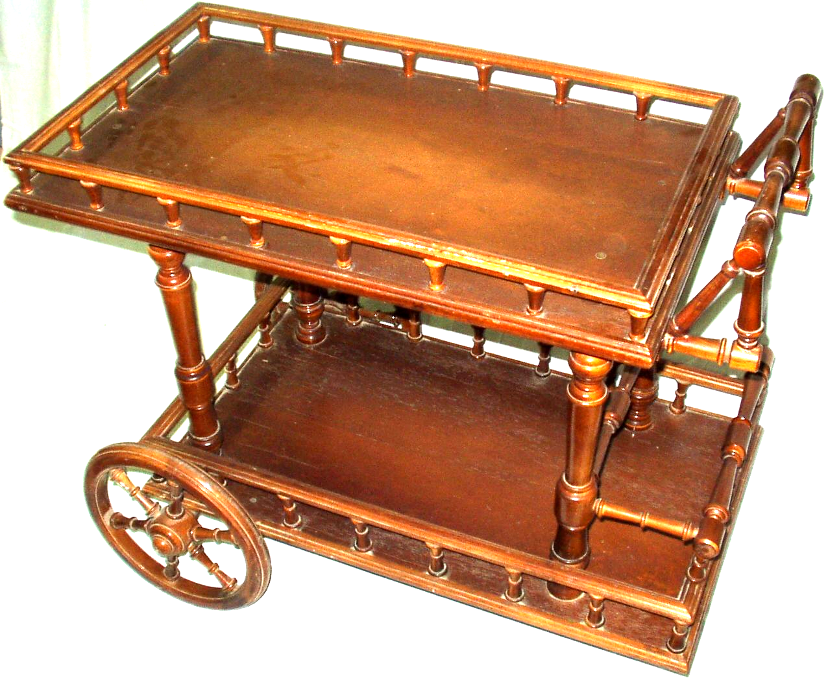
Рис. 5. Сервірувальний столик.
Грані обробляють звичайними або фасонними різцями. Зрозуміло, що на оброблюваній деталі відстань від сфери до кута площадки (по діагоналі) значно більша, ніж від сфери до ребра (рис.1д). При поперечній подачі різець повністю обробить всю грань, тому його різальна кромка може бути короткою. При цьому важко розрахувати профіль і величину переміщення різця так, щоб поверхня раніше вирізаної сфери не зачіпалась різальною кромкою. При поздовжній подачі фасонного різця (рис.1д) різальна кромка має бути досить довгою і перекривати діагональ грані.
Оскільки в ділильному диску є 24 отвори, повний оберт поворотної осі може бути поділений на 2, 3, 4, 6, 8, 12, 24 рівних кути і дати відповідне число однакових граней. Після проточування і формування першої грані верхню і нижню гайки розгвинчують, вісь зміщують в пазах до виходу фіксуючого стержня з отвору диска і повертають її на необхідний кут. Сумістивши відповідний отвір із стержнем, вісь подають в глиб пазів, і вона знову опиняється зафіксованою в заданому положенні. Затягнувши гайки, приступають до обробки чергової грані. Деталь виготовляють із застосуванням поздовжнього і поперечного упорів.
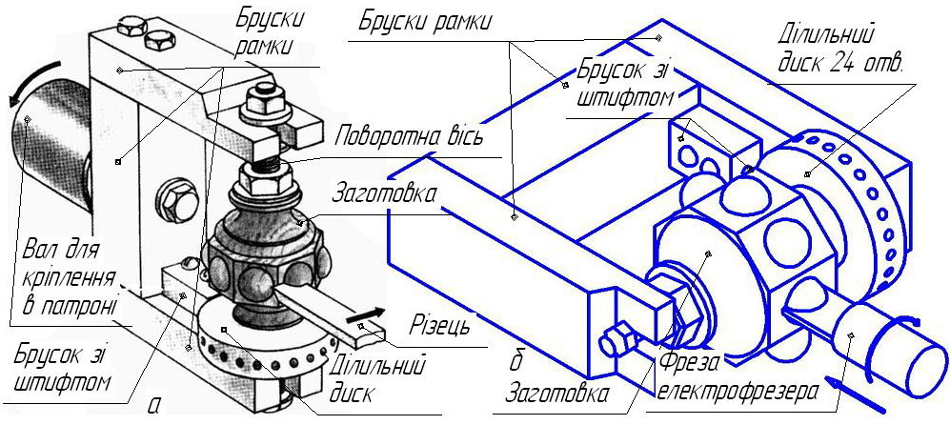
Рис. 6. Принципові схеми пристрою для точіння (а) і верстата для фрезерування деталей з кількома осями обробки (б).
На рис.4а показано сточені прохідним різцем чисті грані; на рис.4в — формування фасонним різцем поперечною подачею зовнішньої півсфери по гранях; на рис.4б — виточування поздовжньою подачею фасонного різця внутрішньої півсфери; на рис.4г — точіння куль по чотирьох гранях.
Величина внутрішньої порожнини пристосування дозволяє обробляти заготовку до 100 мм в діаметрі.
Вищеописаний пристрій для токарного верстата має суттєві недоліки. Перш за все висока частота обертання (1200 об/хв.), незбалансовані обертові маси і обов’язкова наявність токарного верстата. Тому нами пропонується конструкція спеціалізованого фрезерного верстата, в якому обертання пристосування було б відсутнім. На плиті основи (умовно не показано) встановлені бруски рамки (рис.6б). На цій же основі встановлено механізм поздовжнього переміщення електрофрезера (умовно не показані). Фреза діаметром 16 мм обертається з частотою 20 тис. об/хв., що забезпечує високу чистоту поверхні. Фреза, при цьому, просто екранується (умовно не показано). В процесі обробки деталі легко здійснювати взаємне центрування фрези і деталі.
Наш досвід та проведене дослідження підтверджують думку щодо можливості поєднання художніх технологій і проектно-технологічного підходу в навчанні. Окрім цього, це дозволяє частково розв’язати суперечність між художнім ремісництвом і новітніми машинними технологіями, створює кумулятивний ефект взаємного підсилення національного естетично-художнього виховання і підготовки молоді до сучасного машинно-автоматизованого виробництва, сприяє поєднанню художньої і перетворюючої діяльності у процесі підготовки фахівців – майбутніх учителів трудового навчання.
Висновки. Проведене дослідження дозволяє сформулювати висновки:
1. Одним із важливих завдань підготовки майбутніх учителів трудового навчання є їх залучення до проектування виробів суспільно корисного призначення, у тому числі, технологічних машин, пристроїв і пристосувань для оснащення навчальних майстерень.
2. Запропонована конструкція спеціалізованого фрезерного верстата дозволяє виготовляти та оздоблювати художні вироби різними профільними елементами.
ЛІТЕРАТУРА
- Гликин М.С. Декоративные работы по дереву на станках /Гликин М.С. –М.: Народное творчество, Искана, 2002. –280 с.
- Інноваційні педагогічні технології у трудовому навчанні : навч.-метод. посіб. /[В.Г.Гетта, Р.С.Гуревич, О.М.Коберник та ін.; за ред О.М.Коберника, Г.В.Терещука]. –Умань : [СПД Жовтий], 2008. –212 с.
- Оршанський Л.В. Художньо-трудова підготовка вчителів трудового навчання: монографія /Л.В.Оршанський. –Дрогобич: Коло, 2008. –260 с.
- Сіменач Б.В. Шляхи підготовки учителя до керівництва технічною творчістю. Монографія./За ред.дійсн.чл.АПН України Д.О.Тхоржевського. –Тернопіль: ТДПІ, 1995. -88 с.
- Художественные работы по дереву: практическое руководство /Сост. В.И.Рыженко, А.А.Теличко, В.И.Юров. –М.: РИПОЛ классик, 2004. –640 с.

